**ĐẠI HỌC QUỐC GIA THÀNH PHỐ HỒ CHÍ MINH**

**TRƯỜNG ĐẠI HỌC CÔNG NGHỆ THÔNG TIN**

**BÁO CÁO ĐỒ ÁN MÔN HỌC**

**GIỚI THIỆU NGÀNH KĨ THUẬT PHẦN MỀM**

Giáo viên hướng dẫn: Trần Anh Dũng

Nhóm sinh viên thực hiện:

1. Lê Ngọc Bảo Minh 22520867

2. Nguyễn Ngọc Diễm Ngân 22520933

3. Đỗ Hồng Quân 22521175

4. Nguyễn Hoài Như 22521051

**Tp. Hồ Chí Minh, 12/2022**

**ĐẠI HỌC QUỐC GIA THÀNH PHỐ HỒ CHÍ MINH**

**TRƯỜNG ĐẠI HỌC CÔNG NGHỆ THÔNG TIN**

**BÁO CÁO ĐỒ ÁN MÔN HỌC**

**GIỚI THIỆU NGÀNH KĨ THUẬT PHẦN MỀM**

Giáo viên hướng dẫn: Trần Anh Dũng

Nhóm sinh viên thực hiện:

1. Lê Ngọc Bảo Minh 22520867

2. Nguyễn Ngọc Diễm Ngân 22520933

3. Đỗ Hồng Quân 22521175

4. Nguyễn Hoài Như 22521051

**Tp. Hồ Chí Minh, 12/2022**

**NHẬN XÉT CỦA GIÁO VIÊN HƯỚNG DẪN**

...........................................................................................................................................................................................................................................................................................................................................................................................................................................................................................................................................................................................................................................................................................................................................................................................................................................................................................................................................................................................................................................................................................................................................................................................................................................................................................................................................................................................................................................................................................................................................................................................................................................................................................................................................................................................................................................................................................................................................................................................................................................................................................................................................................................................................................................................................................................................................................................................................................................................................................................................................................................................................................................................................................................................................

………….………., ngày ......... tháng ….… năm 2022

**Người nhận xét**

**(Ký và ghi rõ họ tên)**

**LỜI CẢM ƠN**

Đối với mỗi sinh viên, đồ án môn học là một phần rất quan trọng giúp mỗi sinh viên hệ thống lại kiến thức mình đã học cũng như là tìm hiểu sâu thêm các khía cạnh trong môn học. Để có thể hoàn thành được đồ án này, trước hết chúng em xin gửi lời cảm ơn sâu sắc đến thầy Trần Anh Dũng đã giảng dạy tận tình, truyền đạt nhiều kiến thức bổ ích, những kinh nghiệm quý báu cũng như sự hỗ trợ nhiệt tình của thầy trong quá trình thực hiện đồ án này trong suốt thời gian vừa qua. Trong khoảng thời gian tham gia lớp “Giới thiệu ngành Kỹ thuật phần mềm” chúng em đã học được nhiều điều bổ ích, không chỉ là những kỹ năng chuyên môn mà còn là những kỹ năng mềm giúp chúng em trang bị đủ hành trang trên con đường theo đuổi ước mơ trong lĩnh vực Công nghệ thông tin nói chung và theo chuyên ngành Kỹ thuật phần mềm nói riêng. Và đây sẽ là những bài học quý giá, những hành trang mà chúng em mang theo đến sau này.

Đồng thời, chúng em cũng gửi lời cảm ơn chân thành đến Trường Đại học Công Nghệ Thông Tin – Đại học quốc gia thành phố Hồ Chí Minh đã tạo ra môi trường học tập tích cực và đưa môn “Giới thiệu ngành Kỹ thuật phần mềm” vào trong chương trình học kì đầu của tân sinh viên để chúng em có điều kiện tìm hiểu rõ hơn về ngành nghề mình học cũng như tiếp thêm nhiều kiến thức về thái độ, năng lực cần có của một kỹ sư phần mềm để từ đó có những định hướng đúng đắn, những lựa chọn phù hợp cho công việc trong tương lai.

Tuy nhiên, là những tân sinh viên với lượng kiến thức và kinh nghiệm còn hạn chế, đồng thời còn đang bỡ ngỡ trước môi trường đại học mới này, nên bài báo cáo này của chúng em không thể tránh khỏi nhiều thiếu xót. Vì thế, kính mong nhận được sự quan tâm, đóng góp của thầy và các bạn để bài báo cáo này có thể hoàn thiện hơn.

Chúng em xin chân thành cảm ơn.

**MỤC LỤC**

**LỜI CẢM ƠN** 2

**LỜI MỞ ĐẦU** 5

**CHƯƠNG 1: GIỚI THIỆU YÊU CẦU** 7

**CHƯƠNG 2: NỘI DUNG BÁO CÁO** 8

**I.****Website các môn học – Hệ thống LMS(Moodle) (Courses)** 8

**1.****Chức năng** 8

**2.****Ưu điểm** 8

**3.****Khuyết điểm** 11

**4.****Khắc phục** 11

**II.****Web đăng kí học phần (DKHP)** 12

**1.****Ưu điểm** 12

**2.****Khuyết điểm** 13

**3.****Khắc phục** 13

**III.****Cổng thông tin đào tạo (Student – Daa)** 14

**1.****Chức năng** 14

**2.****Ưu điểm** 14

**3.****Khuyết điểm** 15

**4.****Khắc phục** 17

**IV.****APP UIT** 17

**1.****Ưu điểm** 17

**2.****Khuyết điểm** 18

**3.****Khắc phục** 19

**V.****Phòng công tác sinh viên (CTSV)** 20

**1.****Chức năng** 20

**2.****Ưu điểm** 20

**4.****Khắc phục** 24

**VI.****FORUM** 25

**1.****Chức năng** 25

**2.****Ưu điểm** 25

**3.****Khuyết điểm** 28

**4.****Khắc phục** 28

**VII.****Trang thông tin khoa Công nghệ phần mềm (SE – UIT)** 29

**1.****Chức năng** 29

**2.****Ưu điểm** 29

**3.****Khuyết điểm** 32

**4.****Khắc phục** 32

**VIII.****Mục tiêu, định hướng của từng thành viên sau khi hoàn thành chương trình UIT** 33

**CHƯƠNG 3. KẾT LUẬN** 35

**I.****Kết quả đạt được** 35

**II.****Bảng phân công công việc** 35

**NGUỒN THAM KHẢO** 36

# **LỜI MỞ ĐẦU**

Ở Việt Nam, Công nghệ thông tin được định nghĩa là tập hợp các phương pháp khoa học, các phương tiện và công cụ kỹ thuật hiện đại - chủ yếu là kỹ thuật máy tính và viễn thông - nhằm tổ chức khai thác và sử dụng có hiệu quả các nguồn tài nguyên thông tin rất phong phú và tiềm năng trong mọi lĩnh vực hoạt động của con người và xã hội.

Vào những năm 1880, nhà phát minh người Mỹ Herman Hollerith đã phát triển một máy tính có công dụng tính toán, so sánh và lưu trữ. Đây chính là bước ngoặt đánh dấu sự mở đầu cho ngành công nghệ thông tin.

Vào năm 2013, một thuật ngữ mới “Công nghiệp 4.0” đã ra đời từ một bài báo của Đức, từ đó đã trở thành một làn sóng phát triển lan rộng toàn cầu. Kể từ đây, công nghệ thông tin đã có bước chuyển mình, trở thành một trong những ngành mũi nhọn với tốc độ phát triển vượt bậc, đem lại hiệu quả kinh tế vượt ngoài sức tưởng tượng.

Qua những năm tháng phát triển, hiện nay Công nghệ thông tin đã và đang trở thành động lực thúc đẩy tăng trưởng kinh tế và kích thích năng lực đổi mới đối với nền kinh tế toàn cầu cũng như nền kinh tế tại các nước.

Công nghiệp Công nghệ thông tin đã trở thành ngành kinh tế quan trọng, có tốc độ phát triển hàng năm cao so với các khu vực khác, có tỷ lệ đóng góp cho tăng trưởng GDP của cả nước ngày càng tăng.

Ngoài ra, Công nghệ thông tin còn là ngành nghề đóng vai trò quan trọng trong sự phát triển của xã hội và cũng là nhân tố quan trọng, vừa thu hút nguồn nhân lực dồi dào tạo ra giá trị cho xã hội, phát triển đất nước, vừa là cầu nối trao đổi giữa các thành phần của xã hội và của toàn cầu.

Với sự phát triển không ngừng nghỉ và tiềm năng to lớn của ngành này, công nghệ thông tin trở thành ngành luôn thu hút sự quan tâm và theo học của giới trẻ ngày nay.

# **CHƯƠNG 1: GIỚI THIỆU YÊU CẦU**

**Đồ án 4:** Trường ĐH Công nghệ thông tin đã sử dụng các ứng dụng CNTT nào phục vụ trong vấn đề học tập và thi cử của sinh viên? Các ứng dụng trên có những ưu điểm, hạn chế gì? Hãy đề xuất hướng khắc phục những hạn chế đó nếu có?

# **CHƯƠNG 2: NỘI DUNG BÁO CÁO**

1. **Website các môn học – Hệ thống LMS(Moodle) (Courses)**

**<https://courses.uit.edu.vn/>**



Hình I.1. Ảnh minh họa web courses

1. **Chức năng**

Web cung cấp cho trường công cụ để quản lí sinh viên trong trường, giúp giảng viên có thể dễ dàng tiếp cận với sinh viên để giao bài tập cũng như thông tin cho sinh viên những vấn đề liên quan đến học tập.

1. **Ưu điểm**

* Về tổng quan hình thức web gây ấn tượng với người dùng nhờ một thiết kế khá đẹp, đơn giản nhưng sang trọng, không cầu kì nhưng đầy tinh tế phù hợp với thị hiếu người dùng. Đây là một điểm cộng lớn đối với web bởi người dùng thường đánh giá qua vẻ ngoài trước khi xem nội dung bên trong.
* Khoản bảo mật khi truy cập vào web khá tốt. Web chỉ cho phép sinh viên của trường đăng nhập vào, tránh tình trạng các thành phần xấu bên ngoài xâm nhập vào để đánh cắp thông tin của sinh viên một cách dễ dàng. Đồng thời web cũng cung cấp công cụ ghi nhớ mật khẩu, thuận tiện cho lần đăng nhập sau cũng như có công cụ lấy lại mật khẩu tránh việc sinh viên phải nhờ trường cấp lại tài khoản mới khi quên.
* Web hiện đầy đủ các môn học mà sinh viên đang theo học, trong mỗi môn học cũng được đính kèm tài liệu của giảng viên như slide bài giảng, các bài tập làm để nộp, các nguồn tài liệu tham khảo, giúp ích cho học sinh việc đi kiếm tài liệu mỗi khi cần. Trong mỗi môn học có phần thông báo của giảng viên dành cho những thông báo quan trọng về môn học hay là thông báo nghỉ đột xuất tiện cho sinh viên nắm bắt thông tin kịp thời

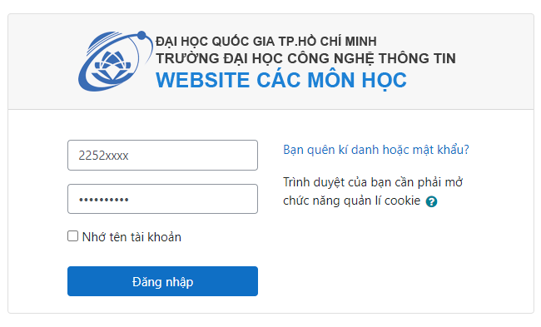

Hình I.2. Ảnh mô tả phần đăng nhập

Hình I.3. Trang chủ các khóa học

* Trên trang chủ của web có lịch nhắc nhở deadline bằng cách tô đậm những ngày cần nộp bài, khi nhấn vào những ngày này sẽ hiện ra bài tập tương ứng. Điều này quan trọng vì sinh viên có rất nhiều bài tập của các môn khác nhau, dễ có hiện tượng quên nộp bài.

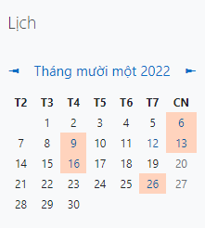

Hình I.4. Lịch trên courses

* Web cũng hỗ trợ rất nhiều định dạng file cho giảng viên lựa chọn để sinh viên thực hiện đúng yêu cầu.
* Web có kênh chat để sinh viên có thể trao đổi bài lẫn nhau, và có cả chat cho giảng viên khi sinh viên có thắc mắc về các vấn đề liên quan đến bài học và bài tập.
* Web có các công cụ tìm kiếm môn học, giảng viên, học phần, lớp học, sinh viên khác… giúp sinh viên hiểu rõ về học phần cũng như biết các thành viên trong lớp và cả giảng viên.
* Web còn hỗ trợ liên kết với các trang web học tập khác của trường (drl.uit.edu.vn, dkhp.uit.edu.vn…) hay là ứng dụng UIT ĐHCNTT để sinh viên có thể theo dõi các hoạt động của trường, đoàn đội, các thông báo của giảng viên, bài tập.

1. **Khuyết điểm**

* Khuyết điểm lớn nhất mà hầu như các web đều gặp phải đó là sập mỗi khi lượt truy cập trong một lần quá lớn, Courses cũng không ngoại lệ.
* Web chưa có chức năng thông báo trước mỗi lần bảo trì, làm nhiều sinh viên không nộp được deadline vì không thể truy cập.
* Khuyết điểm nữa là web có giới hạn dung lượng file nộp bài là 50MB. Vấn đề này gây phiền toái khá nhiều cho sinh viên, bởi lẽ có những lúc bài tập của giảng viên khá nhiều, dung lượng file vượt hơn mức cho phép, sinh viên phải dùng cách khác để nộp bài tập cho giảng viên.
* Web vẫn còn phải bắt xác nhận captcha khi vào nên khá mất thời gian cho sinh viên những lúc cần nộp bài tập gấp.
* Mật khẩu lưu tự động đôi khi bị lỗi.

1. **Khắc phục**

* Thông báo cho sinh viên trước khi bảo trì.
* Tăng dung lượng file tải lên để sinh viên tiện gửi bài tập hơn.
* Thường xuyên bảo trì ngắn, sửa lỗi để duy trì chất lượng web.

1. **Web đăng kí học phần (DKHP)**

**<https://dkhp.uit.edu.vn/>**



Hình II,1. Ảnh minh họa web dkhp

1. **Ưu điểm**

* Về tổng quan web gây ấn tượng với người dùng nhờ một thiết kế khá đẹp, đơn giản nhưng sang trọng, không cầu kì nhưng đầy tinh tế phù hợp với thị hiếu người dùng. Đây là một điểm cộng lớn đối với web bởi người dùng thường đánh giá qua vẻ ngoài trước khi xem nội dung bên trong.
* Khoản bảo mật khi truy cập vào web khá tốt. Web chỉ cho phép sinh viên của trường đăng nhập vào, tránh tình trạng các thành phần xấu bên ngoài xâm nhập vào để đánh cắp thông tin của sinh viên một cách dễ dàng. Đồng thời web cung cấp công cụ ghi nhớ mật khẩu, thuận tiện cho lần đăng nhập sau, cũng như có công cụ lấy lại mật khẩu tránh việc sinh viên phải nhờ trường cấp lại tài khoản mới khi quên.
* Web hiện tất cả môn học, số tín chỉ của từng môn, giảng viên giảng dạy và thời gian bắt đầu cũng như kết thúc môn học. Giúp sinh viên có thể lựa chọn môn học phù hợp với thời gian của mình, tự mình sắp xếp thời khóa biểu riêng cho bản thân để có thể tham gia một số hoạt động của câu lạc bộ, các hoạt động ngoại khóa, tự học, rèn luyện, trau dồi kiến thức cho bản thân,…

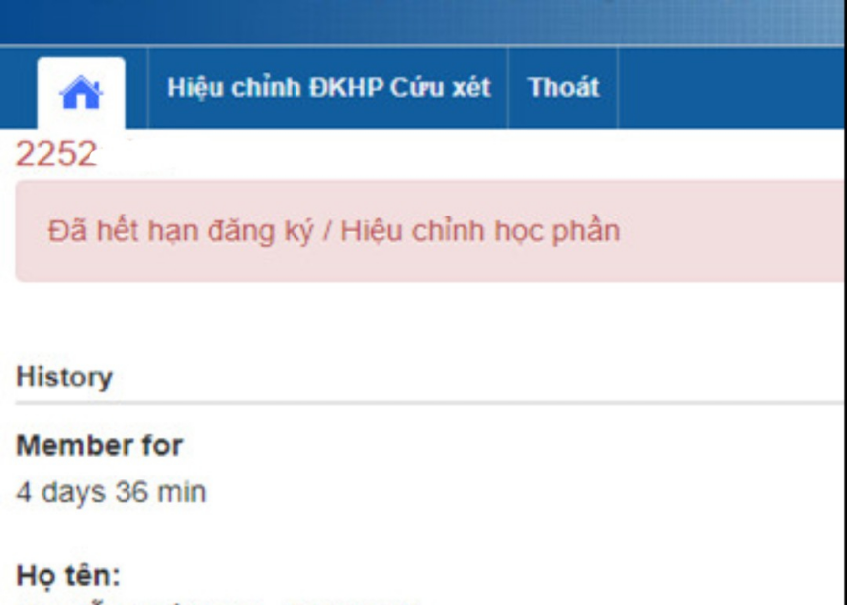

Hình II.2. Trang chủ của web dkhp

1. **Khuyết điểm**

* Khuyết điểm lớn nhất mà hầu như các web đều gặp phải đó là sập mỗi khi lươt truy cập quá trong một lần quá lớn, dkhp cũng không ngoại lệ. Cứ tới mùa sinh viên đăng kí học phần, số lượng sinh viên truy cập rất lớn để có thể lựa chọn được học phần phù hợp với bản thân vì thế web có thể sập ngay lập tức khi trường vừa mở web để sinh viên đăng kí và phải mất khá lâu để web có thể được khắc phục.
* Web vẫn yêu cầu xác nhận người thật nhưng cải tiến hơn là không cần thông qua hình ảnh nên tiết kiệm thời gian hơn.

1. **Khắc phục**

* Phải thường xuyên bảo trì sửa chửa web để không gặp phải những lỗ hỏng bảo mật không đáng có dẫn đến rò rỉ thông tin sinh viên. Đồng thời cũng giúp web chạy ổn định hơn tránh gặp phải những lỗi vặt gây khó chịu cho sinh viên
* Trường không thể đầu tư một máy chủ khủng chỉ để đáp ứng nhu cầu của sinh viên là đăng kí học phần hai ba lần trong một năm, điều đó là rất lãng phí. Vì vậy để hạn chế việc sập web dẫn đến việc sinh viên không thể đăng kí thì việc chia sinh viên thành nhiều đợt khác nhau để đăng kí là một giải pháp khả thi. Chia theo sinh viên từng năm kèm theo thời gian cụ thể là giải pháp có thể nói là thực tiễn nhất mà các trường có thể làm để hạn chế sự cố sập web xảy ra.

1. **Cổng thông tin đào tạo (Student – Daa)**

**<https://student.uit.edu.vn/>**

**<https://daa.uit.edu.vn/>**

Hình III.1. Ảnh minh họa web Student - Daa

1. **Chức năng**

Web không chỉ là nơi để nhà trường thông báo những thông tin quan trọng, kịp thời để sinh viên nắm bắt mà còn là nơi để sinh viên có thể tra cứu những thông báo, thời khóa biểu, thông tin ngoài giờ học, chính sách học bổng…

1. **Ưu điểm**

Những ưu điểm vượt trội của web đã góp phần quan trọng biến Student - Daa là một trong những nơi thiết yếu không thể bỏ qua của sinh viên:

* Đây là nơi để nhà trường đăng các thông báo quan trọng, kịp thời cho sinh viên, cung cấp đầy đủ các thông tin cần thiết (thời khóa biểu, lịch thi, kết quả học tập, thông tin sức khỏe, học phí…) cho sinh viên.
* Giao diện dễ dùng, dễ thao tác, phân chia các mục rõ ràng, các thông báo được cập nhật thường xuyên cho phép mọi người được xem các thông báo chung, xem các quy chế, chương trình đào tạo, kế hoạch năm… nếu không có tài khoản đăng nhập.

Hình III.2. Trang chủ của web

* Có hai trang Student - Daa cung cấp các thông tin như nhau nên sinh viên sẽ có thể lựa chọn tùy thích, web chịu được khối lượng lớn sinh viên sử dụng, ít khi sập

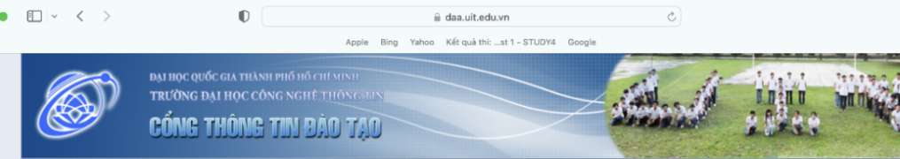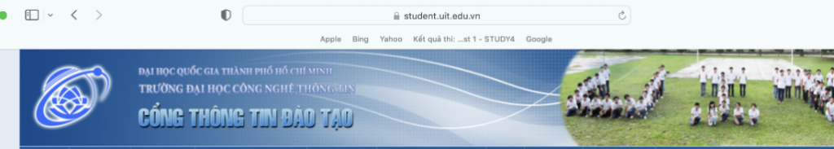

Hình III.3. Minh họa sự giống nhau của hai web

* Được phổ biến rộng rãi với sinh viên, liên kết với các trang web trong hệ thống nhà trường. Bảo mật bằng tài khoản, captcha an toàn.

1. **Khuyết điểm**

* Có vài tính năng buộc phải chuyển sang trang web khác ( “Đăng ký học phần“ phải chuyển sang dkhp.uit.edu.vn…).

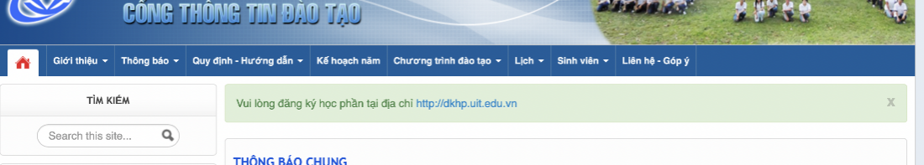

Hình III.4. Thông báo chuyển trang sau khi ấn “Đăng ký học phần”

* Giao diện chưa được bắt mắt.
* Mỗi lần cần xem thông tin thì sinh viên phải đăng nhập gây mất thời gian khi cần gấp.
* Trang không hiện lịch thi, sinh viên phải bấm “xem” thì lịch thi mới hiện ra. Điều này rất bất tiện và mất thời gian cho người dùng.

Hình III.5. Màn hình trước khi ấn vào “xem” (trên) và sau khi ấn vào “xem” (dưới)

1. **Khắc phục**

Nhìn chung, web Student - Daa là một web hoàn thiện, cung cấp thông tin cần thiết cho các sinh viên, đặc biệt dễ dùng đối với tân sinh viên. Những khuyết điểm trên chỉ là những khuyết điểm nhỏ, sửa được bằng cách nâng cấp web, nhưng cũng không cần thiết.

1. **APP UIT**

<https://play.google.com/store/apps/details?id=app.uit.edu.uit>

1. **Ưu điểm**

* Dễ sử dụng, thao tác.
* Có nhiều tính năng đặc biệt (thông báo tiền học phí, deadline…).

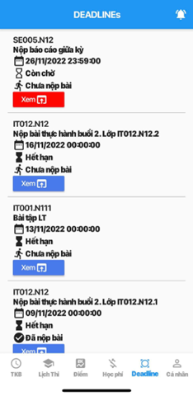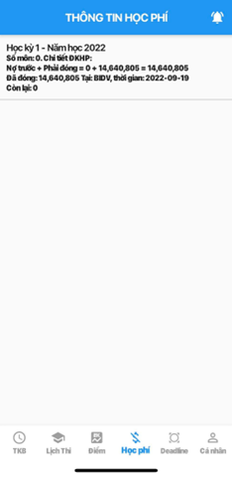

Hình IV.1. Một số tính năng của app

* + Không cần đăng nhập mỗi lần sử dụng: app UIT có chức năng nhớ đăng nhập nên ta có thể vào ngay mà không cần đăng nhập lại.
  + Bao gồm nhiều tính năng của các web của trường (lịch học, học phí... của Student; thông báo deadline của Courses...) nên ta chỉ cần mở app lên là có thể xem được nhanh chóng.

1. **Khuyết điểm**

* App chưa được phổ biến rộng rãi với sinh viên.
* Giao diện và một số tính năng còn chưa hoàn thiện.



Hình IV.2. Logo UIT bị lệch khi đăng nhập

* App bị lỗi hiển thị lịch thi

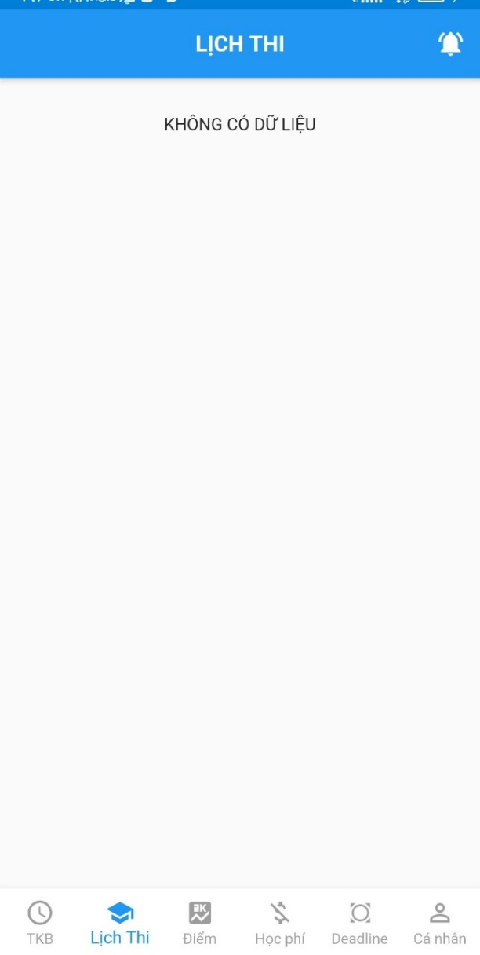

Hình IV.3. App không hiển thị lịch thi

1. **Khắc phục**

* Phổ biến rộng rãi cho sinh viên.
* Trường cần đầu tư về giao diện nhiều hơn.
* Cần sửa lỗi và thêm một số tính năng mới như: dịch vụ trực tuyến (giấy xác nhận sinh viên, xác nhận học bổng…), đăng ký học phần… để tăng tính thuận tiện và khuyến khích sinh viên sử dụng app.

1. **Phòng công tác sinh viên (CTSV)**

<https://ctsv.uit.edu.vn/>



Hình V.1. Ảnh minh họa web CTSV

1. **Chức năng**

Website được ra đời với chức năng tham mưu và giúp Hiệu trưởng về quản lý, tổ chức triển khai các hoạt động không chỉ liên quan đến sinh viên mà còn các học viên sau đại học. Cụ thể, các hoạt động liên quan đến công tác giáo dục chính trị tư tưởng; quản lý hồ sơ; thực hiện chế độ chính sách, khen thưởng, kỷ luật; tư vấn hỗ trợ sinh viên và các hoạt động khác

1. **Ưu điểm**

* Trước tiên, CTSV đã bước đầu thực hiện được chức năng của mình khi ưu tiên đưa phần thông báo ở trang chủ, các phần thông báo được cập nhật thường xuyên và liên tục phục vụ kịp thời nhu cầu thông tin của người dùng, giao diện được chia các mục rõ ràng hỗ trợ truy xuất thông tin nhanh và chính xác. Đặc biệt có phần “Sơ đồ website” hệ thống lại các đề mục.

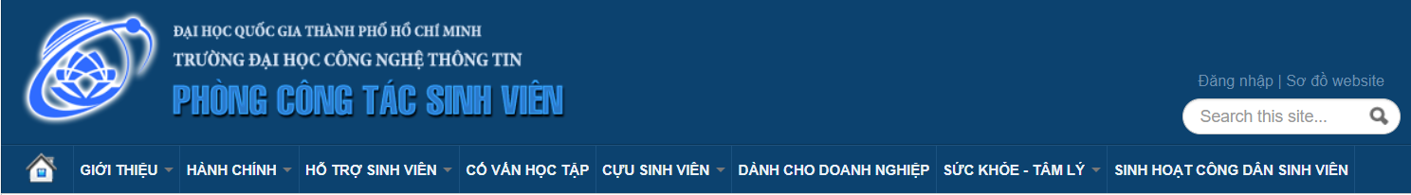

Hình V.2. Các mục của web

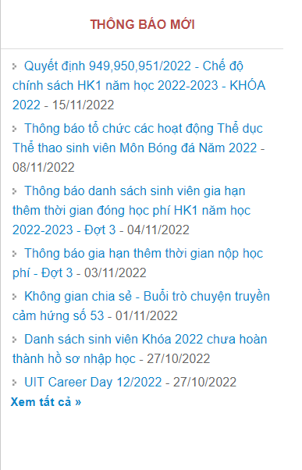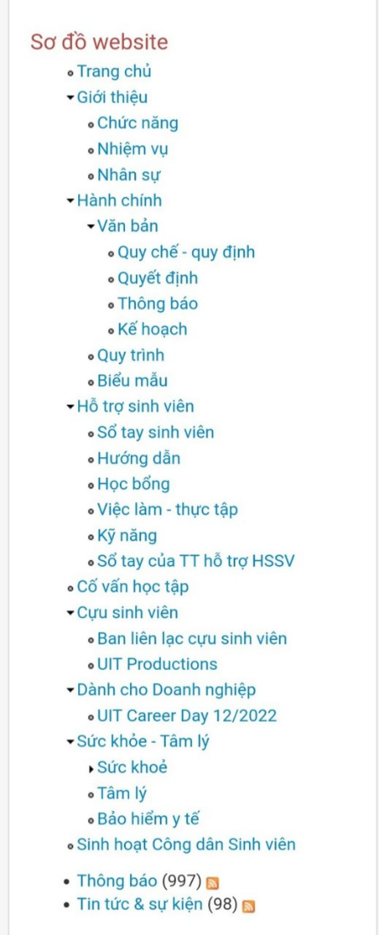

Hình V.3. Sơ đồ và thông báo mới trên web

* Website đã định hướng đối tượng sử dụng không chỉ dừng lại ở sinh viên đã và đang theo học ở trường mà là tất cả mọi người có nhu cầu tìm hiểu về UIT khi người dùng không cần đăng nhập tài khoản vẫn có thể truy cập, tìm kiếm thông tin. Việc này vừa giúp thông tin được truy xuất nhanh hơn, vừa có thể phổ biến rộng rãi những chính sách, hoạt động bổ ích đến nhiều người.
* Các vấn đề về hồ sơ, chính sách, học bổng thường gây khó khăn cho sinh viên khi làm thủ tục hoặc khi có thắc mắc. CTSV được tạo ra nhằm giải quyết vấn đề này một cách nhanh chóng và linh hoạt. Website cung cấp đầy đủ những địa chỉ liên lạc như mail, liên kết đến các website khác trong hệ thống của trường, sinh viên được giải đáp thắc mắc về các thủ tục nhanh ở mọi nơi, mọi thời điểm.

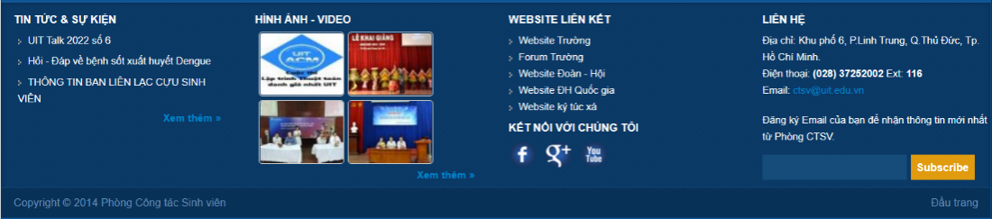

Hình V.3. Thông tin liên hệ và các website liên kết

* Không dừng lại ở việc học tập, nhà trường còn quan tâm đến sức khỏe tâm lý của sinh viên khi cung cấp các thông tin tư vấn tâm lý, không gian chia sẻ cho sinh viên ở mục “Sức khỏe - tâm lý”. Điều này cho thấy UIT không chỉ quan tâm đến kiến thức mà còn quan tâm đến con người, quan tâm đến chất lượng của sinh viên ra trường cả về tri thức lẫn thể chất, tinh thần.
* Theo thường lệ, các giấy xác nhận do nhà trường cấp cần phải được xin trực tiếp và chờ đợi ngày duyệt và ký tên. Tuy nhiên, CTSV đã có cung cấp cho sinh viên các công cụ để xin giấy xác nhận nhanh thông qua hình thức online với các bước hướng dẫn cụ thể, rõ ràng trong mục “Hành chính”.

Hình V.4. Các biểu mẫu của web CTSV

1. **Khuyết điểm**

* Khuyến điểm lớn nhất của web CTSV còn tồn tại là sinh viên gần như không thể đăng nhập vào web. Dù đã điền đúng và đầy đủ các thông tin cần thiết nhưng hệ thống vẫn báo lỗi và thông báo đã chặn địa chỉ IP, trường hợp điền sai tên hay mật khẩu một lần cũng có thông báo tương tự. Trong khi đó sinh viên cần phải đăng nhập để tiến hành xin cấp các giấy tờ về hành chính, giấy xác nhận…

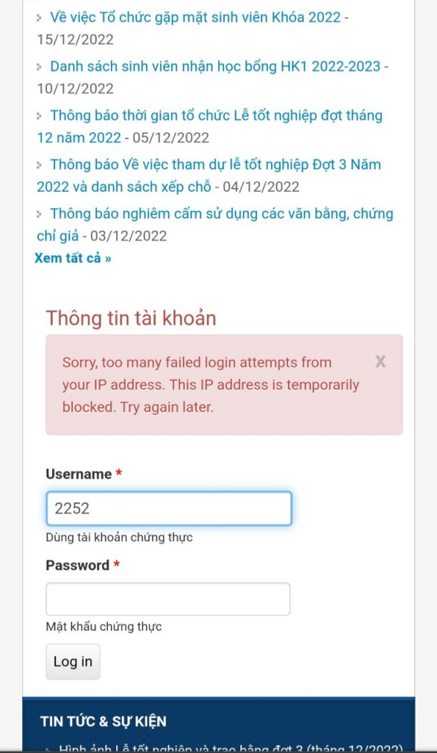

Hình V.5. Lỗi đăng nhập của web

* Giao diện của web chưa được bắt mắt. Trong khi logo của các liên kết như Facebooks, Google Plus,… đã đổi mới những web vẫn còn rất cũ khiến cho web trở nên khá lạc hậu.

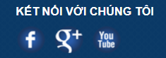

Hình V.6. Logo các kênh kết nối khá cũ

1. **Khắc phục**

* Thương xuyển cập nhật, bảo trì để tránh những tình trạnh lỗi vặt trong khi sử dụng cũng như làm cho web ngay một bắt mắt hơn.

1. **FORUM**

Hình VI.1. Ảnh minh họa web Forum

1. **Chức năng**

Forum trường hoạt động như một mạng xã hội dành riêng cho giảng viên, học sinh trường UIT và các đối tác của trường. Đây là nơi giảng viên, nhân viên trường và các doanh nghiệp liên hệ với sinh viên và ngược lại, sinh viên liên hệ với các giảng viên, nhân viên trường và các doanh nghiệp.

1. **Ưu điểm**

* Forum có rất nhiều nội dung hỏi đáp các vấn đề thường gặp giúp sinh viên tra cứu nhanh hơn, không cần đặt câu hỏi vẫn có câu trả lời.
* Nếu có vấn đề mới chưa ai hỏi thì sinh viên có tài khoản forum hoàn toàn có thể tự đăng bài để được người có chuyên môn giải đáp.
* Tổ chức và sắp xếp thông tin hợp lý, nội dung được thành nhiều “Danh mục” (Directory) như:
* “Khu vực điều hành” là nơi thông báo của ban quản trị diễn đàn, cảnh cáo, góp ý,…
* “Cộng đồng IT”, nơi hỗ trợ về tuyển sinh, thông báo cho tân sinh viên,…
* “Cộng đồng UIT” được chia theo các phòng, ban, khoa của trường để tiện tra cứu và đặt câu hỏi.
* “Góc học tập” giúp sinh viên có nơi để tìm hiểu về các ngôn ngữ lập trình, ôn tập kiểm tra,…

Hình VI.2. Trang chủ Forum

* Bảo mật của forum khá tốt. Sinh viên bị hạn chế tạo tài khoản mới, tránh những đối tượng xấu đăng các bài không liên quan, có nội dung xấu, tiêu cực. Nếu tự tạo tài khoản, tài khoản sẽ bị xóa ngay lập tức. Hơn nữa, khi một tài khoản đăng nhập sai nhiều lần sẽ bị khóa đăng nhập trong một thời gian.



Hình VI.3. Thông báo trên màn hình “Đăng ký”

* Cho phép người chưa có tài khoản đọc nội dung bài đăng nhưng không được đăng bài, tạo điều kiện cho tân sinh viên chưa có tài khoản trường cấp được phép tra cứu, tìm hiểu thêm về trường và các thủ tục đầu năm học.



Hình VI.4. Thông báo khi chưa đăng nhập

* Thông báo những bài đăng quan trọng mới để sinh viên dễ nắm thông tin hơn.

Hình VI.5. Một số bài viết quan trọng mới 5

* Có các Admin để thi hành những hình thức phạt dành cho tài khoản, bài đăng vi phạm.
* Liên kết với nhiều công ty, doanh nghiệp từ nhỏ đến lớn. Sinh viên thông qua forum có thể tìm được nhiều bài thông báo tuyển dụng, thực tập được các công ty cập nhật liên tục.

1. **Khuyết điểm**

* Giao diện khá cũ và chưa được đẹp.
* Việc khóa đăng nhập khi sai mật khẩu là con dao hai lưỡi, vì forum không cho phép xem mật khẩu (mật khẩu ở dạng dấu chấm) khi đăng nhập, vì thế nếu người dùng ấn nhầm sẽ bị khóa làm mất rất nhiều thời gian.

Hình VI.6. Thông báo tạm khóa đăng nhập khi nhập sai mật khẩu 6

1. **Khắc phục**

* Nên có tùy chọn xem mật khẩu lúc đăng nhập để tránh sai sót.
* Cập nhật lại phần giao diện cho bắt mắt hơn.

1. **Trang thông tin khoa Công nghệ phần mềm (SE – UIT)**

**<http://se.uit.edu.vn/>**

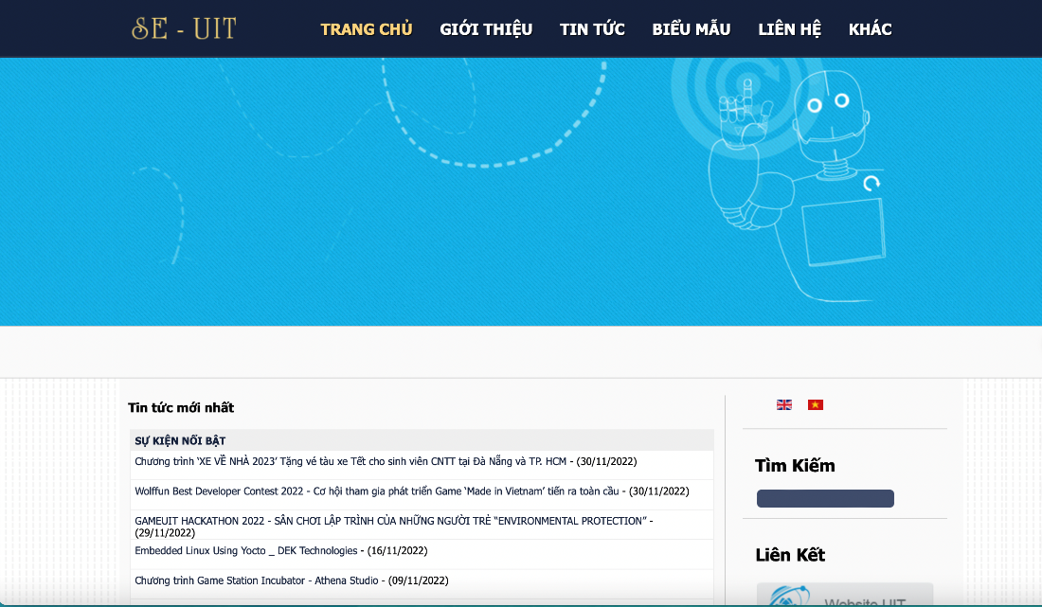

Hình VII.1. Ảnh minh họa web SE-UIT

1. **Chức năng**

SE – UIT là trang web của khoa Công nghệ phần mềm. Trang web này có chức năng thông báo những thông tin liên quan đến khoa Công nghệ phần mềm, giới thiệu về khoa Công nghệ phần mềm cũng như một số bộ môn như “Bộ môn Phát triển phần mềm” và “Bộ môn Môi trường ảo và phát triển game”. Ngoài ra đây cũng là nơi một số đối tác đăng các thông tin tuyển dụng, thông báo học vụ, học bổng và các tin tức khoa học – công nghệ.

1. **Ưu điểm**

* Giao diện khá ổn, trình bày rõ ràng.
* Có các liên kết đến những web thông dụng của trường.

Hình VII.2. 7Liên kết với các website khác của trường.

* Giới thiệu một số doanh nghiệp đối tác.

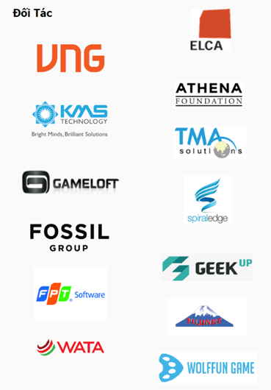

Hình VII.3. Một số đối tác của trường

* Cập nhật thông tin giúp sinh viên dễ nắm những thông tin mới, nhất là thông tin quan trọng như “học vụ” hay “học bổng”.

Hình VII.4. 8Một số bài đăng mới.

* Có các loại biểu mẫu quan trọng cho sinh viên.

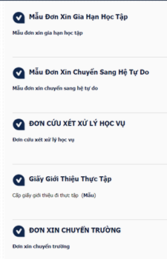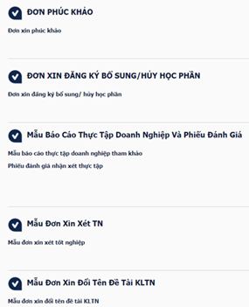

Hình VII.5. 9Một số biểu mẫu.

* Trang web có thông tin liên hệ của các cố vấn học tập, cách liên lạc với văn phòng khoa Công nghệ phần mềm.

1. **Khuyết điểm**

* Đôi khi xảy ra những lỗi về vị trí.

Hình VII.6. Logo các đối tác và hình của bài đăng bị chồng lên nhau

* Một số thông tin chưa được cập nhật (như thông tin liên lạc của cố vấn học tập năm 2022).

1. **Khắc phục**

* Sửa lại một số lỗi giao diện.
* Kiểm tra, cập nhật thêm những thông tin còn thiếu.

1. **Mục tiêu, định hướng của từng thành viên sau khi hoàn thành chương trình UIT**
2. **Nguyễn Ngọc Diễm Ngân**

* Mục tiêu:
  + Trang bị đầy đủ kiến thức về chuyên môn và các kỹ năng cần thiết phục vụ cho nghề nghiệp như khả năng giao tiếp, làm việc nhóm và tác phong chuyên nghiệp, linh hoạt.
  + Có nền tảng tốt về ngoại ngữ, đặc biệt là Anh Văn.
  + Sử dụng thành thạo các ngôn ngữ lập trình,các phần mềm trong công việc và học tập.
* Định hướng:
  + Làm việc trong môi trường chuyên nghiệp, các công ty chuyên về phần mềm ở nước ngoài như FPT Software, Asus, Global CyberSoft, KMS Technology,...

1. **Đỗ Hồng Quân**

- Mục tiêu:

* + Sau khi ra trường em sẽ học được nhiều kỹ năng mềm bên cạnh kiến thức từ sách vở. Nhất là những kỹ năng quan trọng như đối ngoại, giải quyết tình huống hay quản lý thời gian.
  + Nắm vững kiến thức chuyên ngành đồng thời tích lũy kinh nghiệm trong thời gian thực tập.
  + Sử dụng các phần mềm, ứng dụng, phương pháp mới để phục vụ cho cuộc sống, học tập và công việc.

- Định hướng:

* + Làm việc ở những công ty phần mềm vừa và nhỏ khi ra trường. Sau đó tiến tới những công ty lớn ở Việt Nam như FPT Software, TMA Solutions, tập đoàn VNG.. hay nước ngoài như Google, Meta…

1. **Lê Ngọc Bảo Minh**

* Mục tiêu, định hướng:
  + Học hỏi, tích luỹ kinh nghiệm để trở thành một kỹ sư phần mềm chất lượng cao cùng với một mức lương xứng đáng.
  + Làm việc tại các công ty phần mềm lớn trên Thế giới: Facebook, Spotify...
  + Sử dụng thành thạo kỹ năng mềm cần thiết cho công việc: ngoại ngữ, thuyết trình...
  + Có tham vọng thành lập một công ty phần mềm về game nổi tiếng Thế giới.

1. **Nguyễn Hoài Như**

* Mục tiêu:
  + Sau khi hoàn thành chương trình đạo tạo của UIT, em đã được trang bị cho bản thân mình một lượng kiến thức từ vừa và đủ để có thể sẵn sàng để làm việc.
  + Có khả năng sử dụng và áp dụng thành thạo những ngôn ngữ lập trình, những ứng dụng, công nghệ phục vụ học tập và làm việc
  + Em sẽ tiếp tục trau dồi thêm ngoại ngữ đặc biệt là Tiếng Anh để có thể chạm tới 8.0 IELTS phục vụ cho việc tìm hiểu những tri thức trong tài liệu chuyên ngành vì đa số chúng điều bằng Tiếng Anh. Và có ngoại ngữ là một lợi thế rất lớn khi làm việc ở những công ty lớn.
* Định hướng:
  + Em hi vọng một ngày nào đó có thể làm việc trong những công ty lớn ở Việt Nam như FPT Software, Global Cybersoft, VNG Corporation, VTC,…Hay xa hơn là những công ty lớn ở nước ngoài như Microsoft, Meta, Google,…hiện thực hóa trở thành một kỹ sư phần mềm chuyên nghiệp.
* Và muốn đại được những điều đó, Em đã đang và sẽ từng ngày trau dồi kiến thức, kỹ năng lập trình cũng như những kỹ năng mềm (giao tiếp, tư duy phản biện,…), tích cực tham gia nhiều các hoạt động ngoại khóa, các buổi seminar,… ngay khi còn là sinh viên.

# **CHƯƠNG 3. KẾT LUẬN**

1. **Kết quả đạt được**

- Hoàn thành việc nghiên cứu và phân tích các ưu, khuyết điểm của các ứng dụng CNTT mà trường Đại học Công nghệ Thông tin TP.HCM đã sử dụng nhằm phục vụ trong vấn đề học tập và thi cử của sinh viên ( yêu cầu của đồ án).

- Có thêm nhiều hiểu biết về vấn đề nghiên cứu ( các website, ứng dụng của nhà trường).

- Củng cố và nâng cao được kỹ năng làm việc nhóm và khả năng làm việc có hệ thống.

|  |  |
| --- | --- |
| **STT** | **CÔNG VIỆC ĐÃ LÀM** |
| 1/ Nguyễn Ngọc Diễm Ngân | - Nghiên cứu, phân tích, tổng hợp những ưu, khuyết điểm và cách khắc phục về web CTSV  - Viết lời cảm ơn của đồ án  - Phụ trách phần kết quả của đồ án |
| 2/ Đỗ Hồng Quân | **-** Nghiên cứu, phân tích, tổng hợp những ưu, khuyết điểm và cách khắc phục những lỗi, sai sót của web Forum và Se-UIT |
| 3/ Lê Ngọc Bảo Minh | - Nghiên cứu, phân tích, tổng hợp những ưu, khuyết điểm và cách khắc phục về web Student-Daa và app UIT  **-** Phụ trách lời giới thiệu của đồ án |
| 4/Nguyễn Hoài Như | **-** Nghiên cứu, phân tích tổng hợp những ưu, khuyết điểm và cách khắc phục của web Courses và web dkhp  - Chỉnh sửa, phân chia công việc và tổng hợp thông tin từ các thành viên |

1. **Bảng phân công công việc**

**NGUỒN THAM KHẢO**

1/ (UIT, Hệ thóng LMS(Moodle), 20006)

2/ (UIT, Website Đăng ki học phần, 2006)

3/ (UIT, Phòng CTSV, 2006)

4/ (UIT, Cổng thông tin đào tạo, 2006)

5/ (UIT, Forum, 2006)

6/ (UIT, Ứng dụng UIT trên mobile, 2006)

7/ (UIT, Website chính thức của Khoa CNPM, 2006)

8/(Jimmy&Larry, 2001, p. Wikipedia)